ЙОГА – ДЛЯ ЗДОРОВЬЯ И КРАСОТЫ
Йога в облегчённом варианте – это мягкая растяжка с оздоровительным эффектом всего тела. Основные преимущества растяжки:
- Наполняет мышцы и сосуды кислородом (т.е. выполняет для них функцию дыхания).
- Усиливает приток крови к мышцам и сосудам. В результате – прилив энергии.
- Повышает тонус всего организма.
- Улучшает память, делает ум более подвижным, а мышление – ярким.
- Помогает снять стресс.
- Способствует оздоровлению внутренних органов.
Практика древних асан (поз) поможет укрепить мышцы спины, исправить осанку, обрести отличную форму, естественно снизить вес, овладеть принципами правильного глубокого дыхания и укрепить иммунную систему.
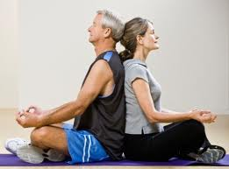
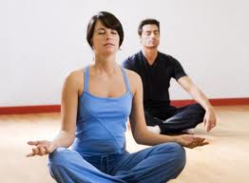

Первое занятие – бесплатно!!! Стоимость одного занятия - 500 тг., абонемент на месяц(12 занятий) – 5000 тг.
Ежедневно с 11.00 до 12.00 и с 18.30 до 19.30, по воскресеньям – с 12.00 до 13.00
После занятий йогой тело становится отдохнувшим, а ум – ясным и готовым к творческой деятельности. Ваши инструкторы: Анастасия и Сергей Казаковы. Запись по тел.: 8 -700 -965-17-89; 8 -705-874-78-80. «Йога-Студия», Мира–1; е-mail: kazakova810308@mail.ru

